LAPORAN AKHIR MODUL 1

Mata Kuliah : Praktikum Struktur Data
Semester : II (Dua)
Rombel : 3



Penyusun :
Nama Mahasiswa : NOUFAL AJI PRASETYO
NPM : 2340506059

PROGRAM STUDI S1 TEKNOLOGI INFORMASI UNIVERSITAS TIDAR
GANJIL 2023/2024

Dasar Teori
  - Tuliskan prinsip kerja dari bahasa python
  - Tuliskan dasar teori terkait dengan struktur kode program bahasa python

- Prinsip Kerja dari Bahasa Pyhton yaitu :
Python adalah bahasa pemrograman tingkat tinggi yang berorientasi pada objek dengan simantik yang dinamis.Didalamnya terdapat struktur data tingkat tinggi.
Python bahasa pemrograman yang diinterpresentasikan,yang berarti kode Python dieksekusi baris per baris oleh interpreter.Ini memungkinkan pengembangan yang lebih cepat dan interaktif.Python juga mendorong untuk menulis kode yang sederhana dan mudah di mengerti.
- Dasar teori struktur kode program Bahasa Python
Struktur kode program dalam bahasa Python adalah aturan atau konvensi yang mengatur bagaimana harus menulis kode Pythosn agar dapat dijalankan dengan benar.Python mendukung pemrograman berorientasi objek.Python tidak mengubah kode menjadi kode mesin langsung,tetapi diubah menjadi kode byte,dan kode ini belum bisa dimengerti oleh mesin sehingga dibutuhkan penerjemah virtual Python.Identitas python menggunakan spasi dan tab untuk menentukan blok code.Komentar digunakan untuk memberikan penjelasan atau dokumentasi dengan karakter #.Variable untuk menyimpan data dalam Python.

Uraian Kode Program

1. Kode dibawah untuk membuat array pada Bahasa python
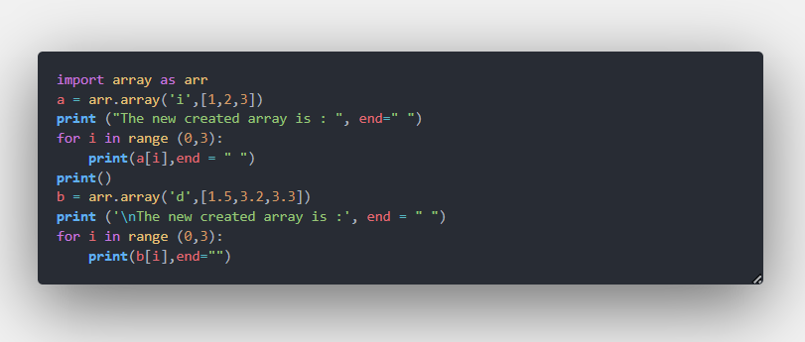

- Import array untuk mengimpor modul array dan memberikan nama arr
- Baris selajutnya membuat array Bernama a dengan tipe data integer
- Fungsi array digunakan untuk membuat array tersebut
- Selajutnya membuat array baru Bernama b dengan tipe data float
- Kode diatas membuat 2 array dengan tipe data integer dan float kemudian menampilkan elemen elemen dari masing masing array

Dan ini hasil nya seperti gambar di bawah

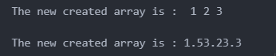

2. Kode dibawah untuk menambahkan Elemen array pada Bahasa python

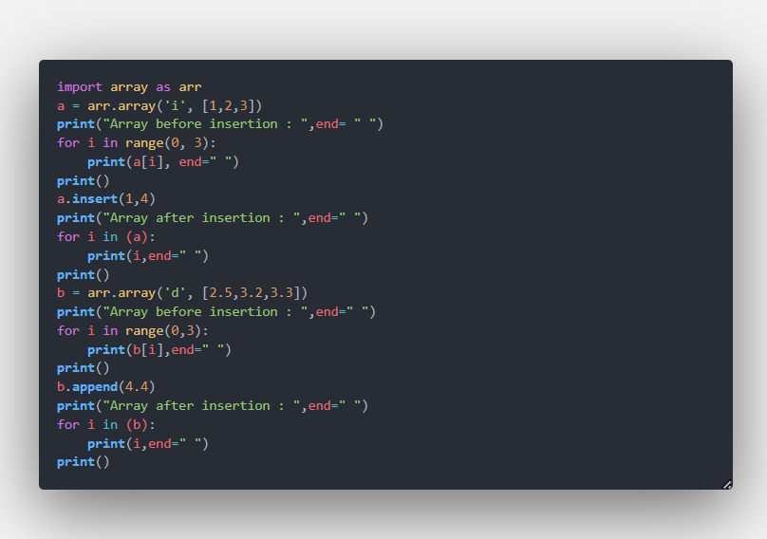

- Pertama membuat array dengan tipe data integer dan elemennya
- Setelah itu menampilkan elemen array integer sebelumm di insert
- Setelah itu men insert elemen pada posisi 1 dalam array a,menyisipkan nilai 4 pada indeks 1 dalam array a.Setelah penyisipan array a akan mejadi seperti gambar di bawah
- Selanjutnya membuat array dengan tipe data float dengan nama array b
- Selanjutnya menambahkan nilai 4,4 pada akhir array b

Dan ini hasil nya seperti gambar di bawah

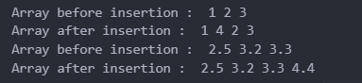

3. Kode dibawah untuk mengakses Elemen array pada Bahasa python

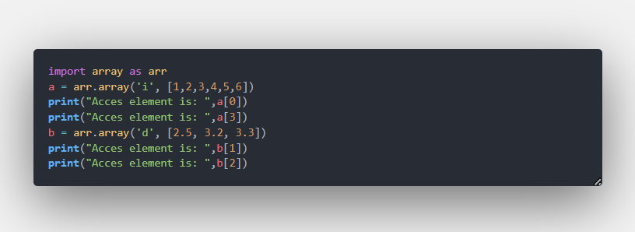
- Pertama import module array
- Setelah itu membuat array dengan tipe data integer
- Menggunakan indeks untuk mengakses elemen array a pada posisi 0 dan 3
- Membuat array dengan tipe data float
- Menggunakan indeks untuk mengakses elemen array b pada posisi 1 dan 2

Dan ini hasil nya seperti gambar di bawah

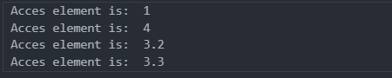

4. Kode dibawah untuk menghapus elemen array pada Bahasa python

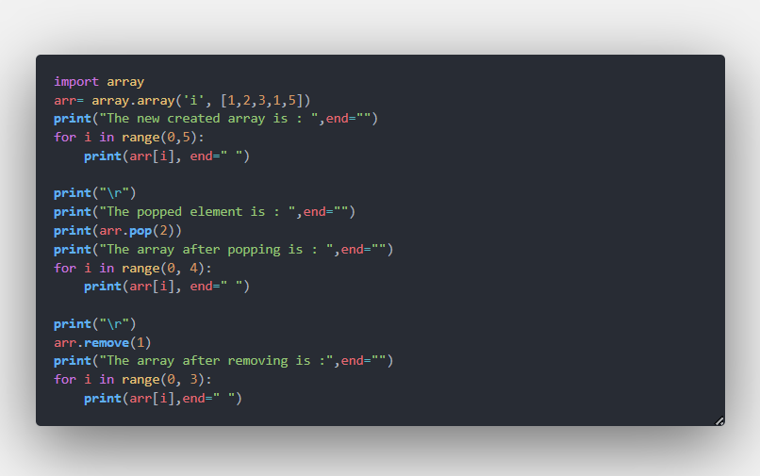
- Pertama import module array
- Selanjutnya membuat array dengan tipe data integer berserta elemn elemen nya
- Loop digunakan untuk mencetak setiap elemen dalam array menggunakan indeks
- Arr.pop di atas untuk menghapus elemen ke 2 dari array menggunakan metode pop dan mecetak nilai yang dihapus
- Untuk arr.remove untuk menghapus elemen pertama dengan nilai 1 dari array menggunakan metode remove

Dan ini hasil nya seperti gambar di bawah

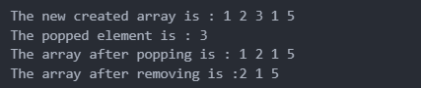

5. Kode dibawah untuk pemotongan Elemen array pada Bahasa python

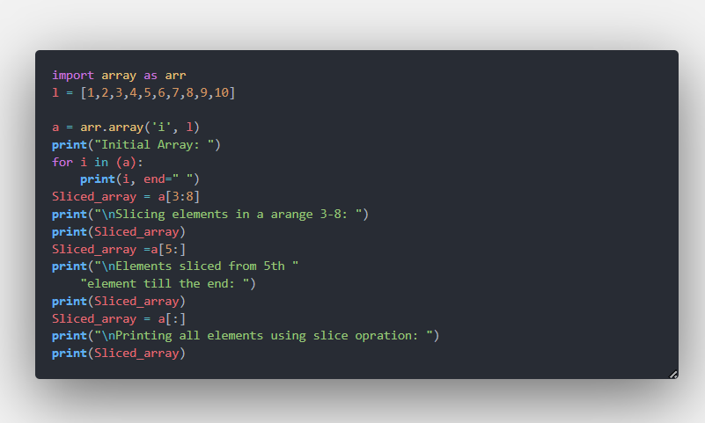
- Sama seperti yang lain kira pertama import dulu module array dan memberikann nama arr
- Setelah itu membuat list dengan nama l
- Membuat objek array dengan tipe data integer dan menggunakan elemen dari list l
- Looping ditas digunakan untuk mencetak setiap elemen dalam array
- Setelah itu melakukan operasi slicing untuk mendapatkan sub array ddari indeks ke 3 hingga ke 7 dalam tidak termasuk
- Print ada dua menampilkan setelah operasi slicing dan sesudah operasi slicing

Dan ini hasil nya seperti gambar di bawah

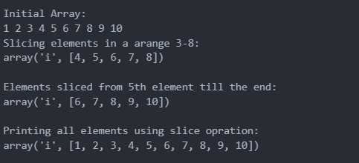

6. Kode dibawah untuk mengubah Elemen array pada Bahasa python

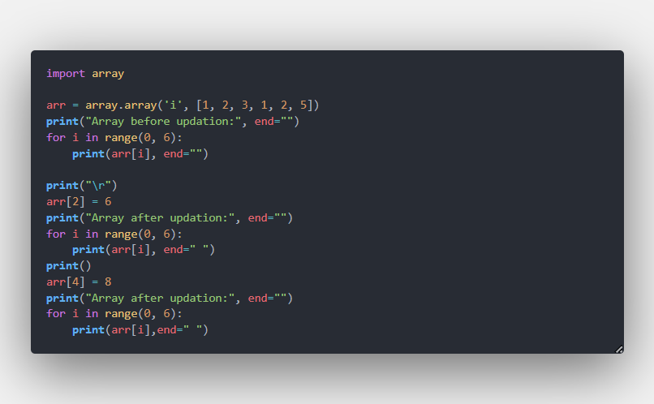
- Pertama kita mengimport array untnk membuat array
- Setelah itu membuat objek array dengan nama arr dengan tipe data integer
- Dan menampilkan pesan awal sebeleum operasi perubahan
- Looping yang pertama untuk menampilkan sebeleum operasi perubahan
- Mencetak array tanpa baris baru
- Memperbarui elemen pada indeks ke 2 dari dengan nilai 6
- Looping selanjutnya digunakan untuk mencetak setiap elemen dalam array setelah operasi pembaruan
- Menampilak elemen dalam array setelah operasi pembaruan

Dan ini hasil nya seperti gambar di bawah

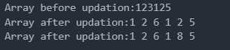

7. Kode dibawah untuk berbagi operasi Elemen array pada Bahasa python

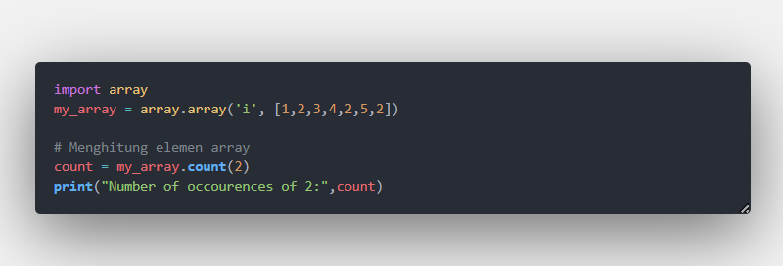
- Seperti biasa pertama kita import module array
- Setelah itu membuat array dengan nama my_array dengan tipe data integer
- Selanjutnya menghitung jumlah kemunculan nilai 2 dalam array menggunakan metode count dan hasilnya disimpan dalam variable count
- Selanjutnya menampilkan dengan jumlah kemunculan nilai 2 dalam array
- Variable count dicetak untuk menampilakn hasil perhitungan

Dan ini hasil nya seperti gambar di bawah

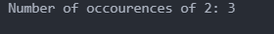

8. Kode dibawah untuk membalikan Elemen array pada Bahasa python

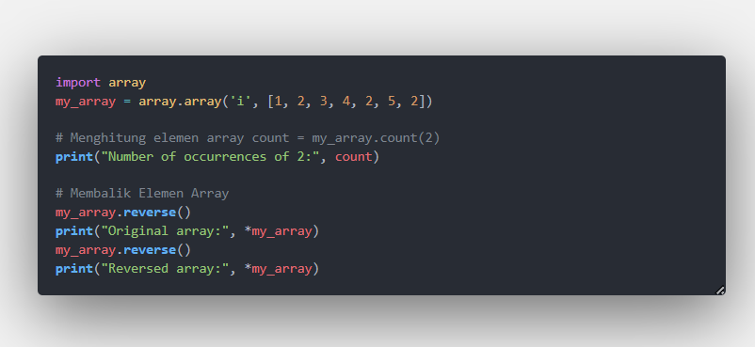
- Pertama import module array
- Membuat ibjek array dengan tipe data integer
- Menghitung jumlah kemunculan nilai 2 dalam array menggunakan metode count,hasilnya disimpan dalam variabel count
- My_array melakukan operasi pembalikan urutaun elemen dalam array menggunakan metode reverse
- Yang pertama print sebelum dibalikan dan selanjutnya print setelah dibalikan

Dan ini hasil nya seperti gambar di bawah

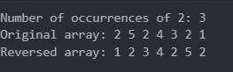

9. Kode dibawah untuk menambahkan elemen atau extend array pada Bahasa python

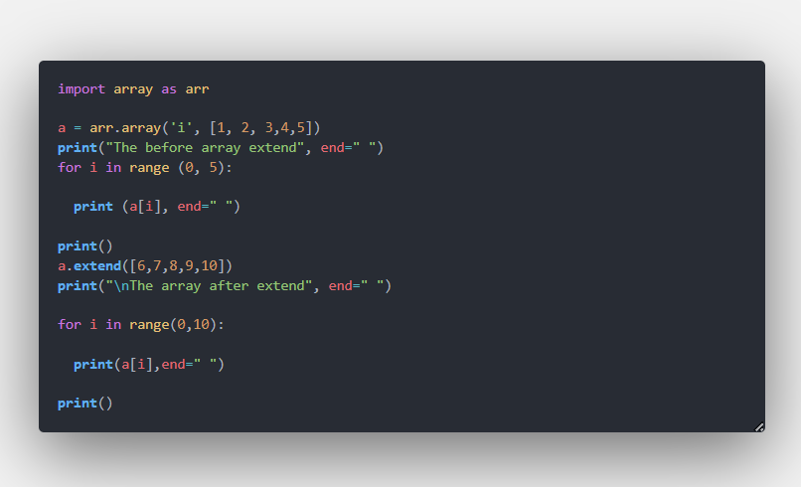
- Import module array
- Membuat array dengan tipe data integer
- Menampilkan pesan sebelum mencetak array sebelum operasi
- Looping untuk mencetak setiap elemen dalam array sebelum operasi
- Mencetak elemen array tanpa bari baru
- Melakukan operasi ektensi pada array dengan menambahkan elemen elemen kedalam nya
- Mencetak setiap elemen dalam array setelah operasi ekstensi dan mencetak elemen array setelah operasi ektensi dengan spasi diantara elemen elemen

Dan ini hasil nya seperti gambar di bawah

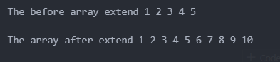

10. Kode dibawah untuk menambahkan elemen atau extend array pada Bahasa python

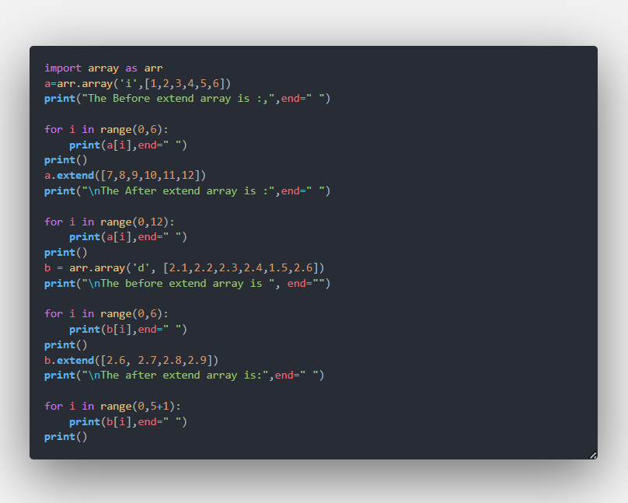
- Pertama import module array
- Selanjutnya membuat array dengan tipe data integer
- Mencetak pesan sebelum operasi ekxtend
- Looping digunakan untuk mencetak elemen yang didalam array
- Melakukan operasi extend pada array dengan menambahkan elemen baru
- Mencetak array sebleum operasi extend dan sesudah operasi extend

Dan ini hasil nya seperti gambar di bawah

